**Powietrzne środki transportu. Ćwiczenie dla dzieci 3,4,5 – letnich 18.06.2020 r.**

Kochani poznaliście już pojazdy poruszające się po lądzie   
i wodzie. Dzisiaj poznamy te, które poruszają się w powietrzu.

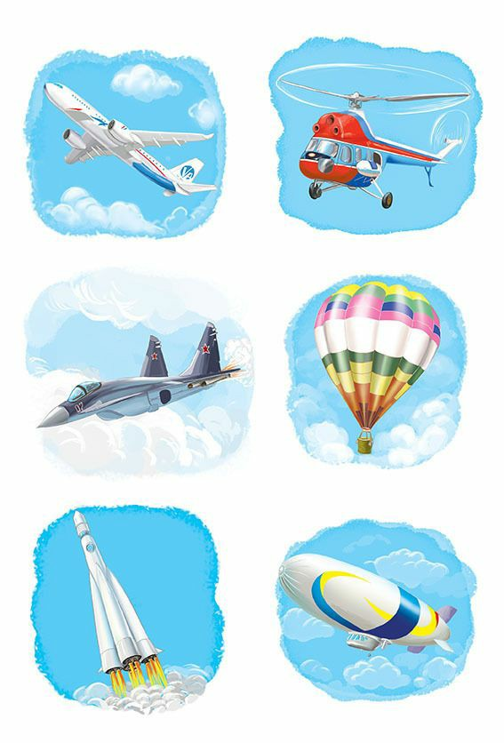

Pokoloruj według kodu.

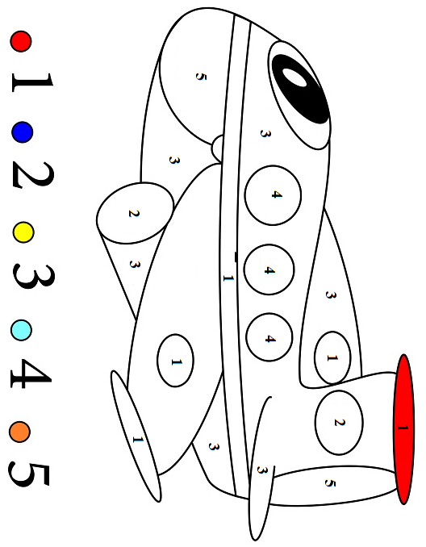

Połącz kropki. Pokoloruj obrazek.

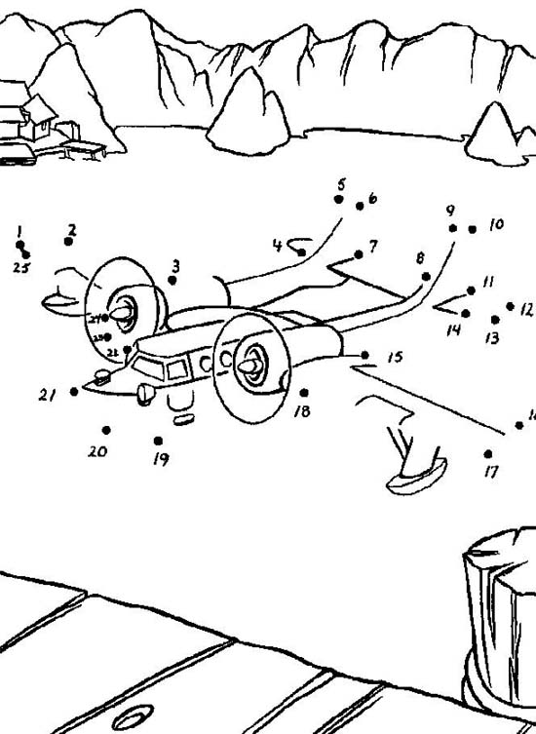

Transport dzielimy na wodny, powietrzny i lądowy. Połącz obrazki środków transportu z kategorią, do której należy.

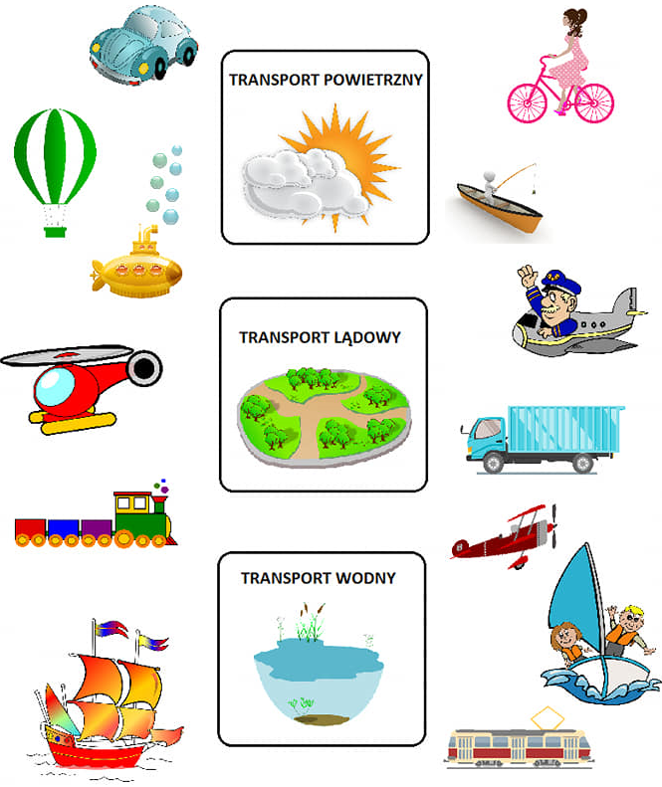

Nazwij środki transportu. Podziel nazwy na sylaby i pokoloruj tyle kółek, ile sylab ma dana nazwa.

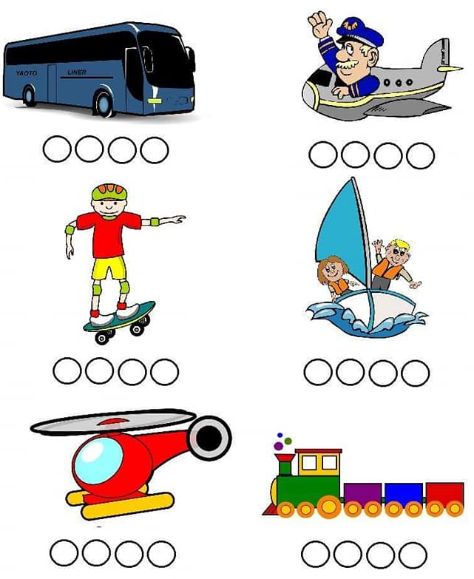

Obrazki pogubiły cienie. Pomóż im je dopasować.

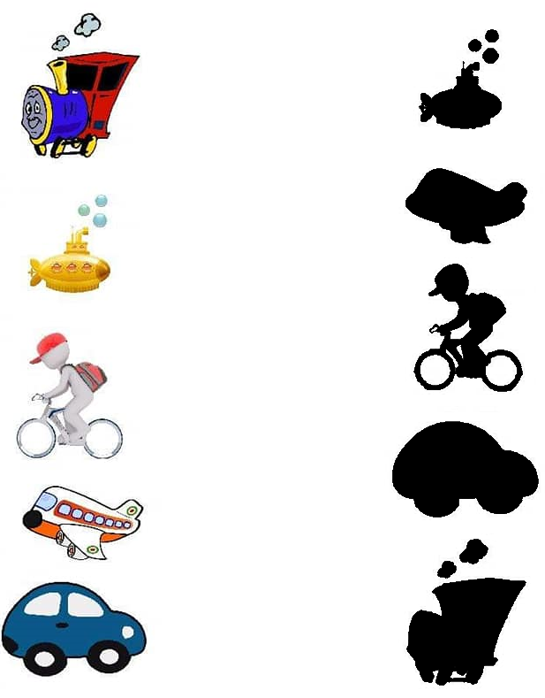

Zapraszamy starsze dzieci do wykonania samolotu z wycinanek.

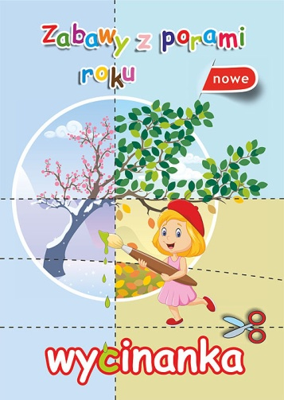 s. 30